|  |  |  |
| --- | --- | --- |
|  | دور فهم محتوى مواقع التواصل الإجتماعي في تحسين الأداء خلال موسم الحج: دراسة حالة تويتر لموسم حج 1436هـ |  |
|  | رمزي بن أحمد الزهراني، إبراهيم بن علي الخالدي، خالد بن سعد القحطاني  معهد خادم الحرمين الشريفين لأبحاث الحج والعمرة - جامعة أم القرى |  |

###### ملخص البحث:

يمثل محتوى بيانات أدوات التواصل الاجتماعي، ومنها تويتر على سبيل المثال منجمًا خصبًا لإجراء كثير من الدراسات التحليلية عن ظاهرات متعددة ومختلفة. تهدف الدراسة الحالية إلى عرض وتقييم انطباعات الحجاج والعاملين خلال موسم حج 1436هـ، بالاعتماد على تويتر خلال الفترة 3-30/12/1436هـ الموافق 15/9-14/10/2015م، حيث تم تجميع التغريدات وتصنيفها على محورين مكاني وزماني عبر المراحل التالية؛ جمع كل التغريدات التي تشتمل على كلمات مفتاحية keywords)) ذات علاقة بالحج ومكة المكرمة والمشاعر المقدسة خلال ساعات اليوم المختلفة خلال المدة المحددة. ومن ثم تصنيف البيانات حسب محتواها على المحورين المكاني والزماني. تلا هذا إعداد قاموس (dictionary) للتعامل مع محتوى التغريدات وتحديد طبيعة الانطباعات التي تعبر عنها هذه التغريدات. وأعقب ذلك تحليل وتفسير محتوى التغريدات حسب ما ورد آنفًا. وأظهرت نتائج هذه الدراسة تباينًا واضحًا في كم وطبيعة محتوى التغريدات باختلاف مكان وزمان التغريدات.

###### المقدمة:

تتشرف المملكة العربية السعودية حكومة وشعبًا بخدمة ضيوف الرحمن على مختلف المستويات من خلال تسهيل أداء مناسك الحج والعمرة والزيارة. وما فتئت تضطلع جاهدة بالسعي الحثيث نحو تعرف مرئيات وانطباعات الحجاج والمعتمرين والزوار وغيرهم من كافة المهتمين عن هذا الشأن من مختلف أرجاء العالم، لتحسين مستوى الخدمات المختلفة المقدمة لهم والرقي بها. واتبعت أساليب شتى عبر وسائل مختلفة، تمثلت في توزيع استبانات واستطلاعات آراء متعددة في منافذ الدخول والخروج والمشاعر المقدسة وأماكن الإقامة وغيرها، ومن ثم تحليل محتواها.

تشهد المرحلة الحالية من المسيرة الكونية تطورات تقنية عدة وحراك لم يسبق له مثيل، أضحى الولوج إليها والاستفادة منها في مختلف الدراسات والأبحاث مطلبًا ملحًّا نظرًا لأهميتها ومواكبتها وتغلغلها في حياة الفرد والمجتمع، ومنها وسائل التواصل الاجتماعي المختلفة. واقتصرت هذه الدراسة على الاستفادة من محتوى تويتر في للقيام بدراسة أولية عن واقع التغريد عن الحج، باعتباره نشاطًا إنسانيًّا معبرًا عن خوالج النفس البشرية للحاج والمعتمر والزائر والعامل في الحج وغيره، والمراقب للمشهد من قرب أو بعد، ومن ثم تقصي عناصر هذا النشاط المختلفة وأبعادها المكانية والزمانية وما وراء ذلك من أحاسيس ومشاعر وانطباعات. وسبر أغوار كل هذا على مراحل عدة، ومن ثمّ تقديم مرئيات في مرحلة تالية متقدمة لتحسين منظومة صناعة الخدمات في الحج والعمرة والزيارة.

ومن الجدير بالتأكيد أن جوهر ما قدم في هذه الدراسة يعبر عن هذا النشاط البشري الإنساني بشكل رئيس خلال شهر ذوالحجة 1436هـ، كما يظهر في محتويات تغريدات الحجاج وغيرهم من مختلف البشر في كل مكان، سواءً من لهم علاقة بتقديم خدمات الحج بفئاتهم المختلفة أو غيرهم في مكان ما حول العالم مغرداً بالعربية أو الإنجليزية، باعتبار تويتر أحد أبرز وسائل التواصل الإجتماعي الكوني وأكثرها شيوعًا وأسهلها أيضاً

###### الإطار النظري والدراسات السابقة:

تغلغلت وسائل التواصل الاجتماعي ومنها توتير في حياة الفرد والجماعة على مختلف المستويات، واهتم كثير من الباحثين بمحاولات تأطير هذا ومناقشته علميًّا من زوايا وأبعاد عدة. وقد أُطر لهذا بشكل موسع ومميز، حيث عرض وناقش لانق وآخرون (Lang, et. al., 2014) تويتر كأداة بحث ودراسات رصينة في مجالات مختلفة، وحدد طرق جمع بيانات تويتر وتصنيفها وتحليلها في ضوء مدارس البحث التقليدية والحديثة، والاستفادة من طرق البحث الكيفي النوعي في إجراء دراسات إثنوغرافية في هذا الشأن. كما لم يغفل عن مناقشة الأبعاد السياسية والقانونية في هذا المنتج الذي أخرج الخصوصية إلى العموم، وسهل حتى تتبع الأراء وتحليل المشاعروالأحاسيس مكانيًّا وزمانيًّا باختلاف المواقع الجغرافية للمستخدمين.

وينظر آخرون لتويتر ووسائل التواصل الاجتماعي الأخرى بشكل عام على أنها امتداد طبيعي لفضاء العالم الحقيقي والدور الذي تلعبه في بناء وصياغة مفاهيم ودلالات في ضوء نظريات معرفة (epistemology) ووجود (ontology) لها خصائصها وسماتها المميزة التي توفرها لبيئة محادثة مختلفة، مقارنة بواقع الفضاء التقليدي المألوف (Pond, et al., 2013).

كما عدت وسائل التواصل الاجتماعي، ومنها تويتر، باعتبارها أداة مساعدة في إدارة الأزمات والكوارث، وتعرف مشاعر وأحاسيس المجتمع ذات العلاقة، ووضعوا أطرًا نظرية لهذا، حيث اعتبرت أدوات تسليم واستلام، ومن ثم تنتشر المعلومات وتتوزع، وكذلك تستلم وتزداد وتنمو أيضًا (disseminating and receiving). ويمثل هذا طفرة في التواصل، حيث يمكن الوصول إلى بيانات لحظية والحصول عليها ونشرها من كل مكان وفي كل زمان، بدون تفويض أو تصريح لهذا. (Al-Saggaf and Simmon, 2014; Gray, et al., 2016).

ومن هنا تعددت استخدامات وسائل التواصل الاجتماعي في مجالات عدة لتبادل الخبرات وتعرف مفاهيم الآخرين حول شئئون عدة ضمن نطاق واسع، لتشمل حتى السياسة والصحة وغيرهما. ففي المجال الصحي مثلًا، تُعَرفت تجارب آخرين مع استخدامات بعض الأدوية من خلال تحليل تغريداتهم حول هذه الأدوية (Chan, 2015). وفي دراسة أخرى أكثر شمولية أجريت دراسة تحليل محتوى لتغريدات في المجال الصحي من نطاق واسع من المغردين من العاملين في القطاع الصحي وغيرهم من المستخدمين والعامة، لاختبار مدى مصداقية المحتوى وقابليته للاختبار العلمي. واتضحت أهمية التعامل بحذر وعناية مع محتويات وسائل التواصل الاجتماعين، لكونها صرحاًاكبيرًا مفتوحًا على مصراعيه للجميع (Lee, et al., 2014).

كما أن هنالك العديد من الدراسات الأخرى ضمن هذا السياق في مختلف مجالات الحياة، حيث اشتملت على العديد من رسائل الدراسات العليا المحددة في هذا الشأن، ومنها تحليل تغريدات مكانيًّا وزمانيًّا في أربع مدن في الوسط الغربي بأمريكا، لتعرف جوانب من بعض أنماط الحياة فيها (Li, 2014). ومن هنا يبرز القصور الشديد من جانبنا في الولوج إلى هذا الميدان، والاستفادة من الإمكانات الهائلة التي تتيحها، للاستفادة منها في تسيير شئون الحج والعمرة والزيارة. ولعل الدراسة الحالية وما سبقها (الزهراني، 2015) تمثل لبنات أساس في هذا المجال، ليتبعها دراسات وأبحاث أخرى يضطلع بها معهد خادم الحرمين الشريفين لأبحاث الحج والعمرة وغيره إن شاء الله.

###### بيانات الدراسة:

تمثلت المرحلة الأولى من هذا البحث الذي بدأ في شهر رمضان 1436هـ في جمع تغريدات عن العمرة بواسطة برامج ومواقع متخصصة على شبكة الإنترنت، إلا أن كثيرًا من مخرجات هذه المرحلة لم تكن بالشكل المطلوب؛ فعلى سبيل المثال استخدم موقع Trendsmap وEchoSES، وأيضاً ما هو مدعوم من قبل خدمة المواقع على شبكة الانترنت من قبل ESRI وهي:

1. <http://www.arcgis.com/apps/SocialMedia/index.html>
2. <https://kentcounty.maps.arcgis.com/apps/PublicInformation/index.html?appid=5e94593620314cbda733df3ae4ac897e>

فكانت جميع المخرجات من هذه المواقع محدودة من حيث تاريخ التغريدات، ومواقعها الجغرافية، ودعمها للغة العربية. لذا كان من اللازم إيجاد مصدر اخر، فكان تطبيقNodeXL ، حرّ المصدر "open source"، هو الخيار التالي. بعد استخدام هذا التطبيق الذي به كثير من الخيارات التي يمكن من خلالها التحكم في المخرجات، ورسم خرائط نصية فقط، وليس جغرافية مكانية للأسف. وعلى الرغم من توفر كثير من خيارات التحكم، إلا أن المخرج لم يكن بالشكل المتطلع له، حيث لم نتمكن من الحصول على مخرجات باللغة العربية، فكانت الخطوة التالية استخدام بعض لغات البرمجة الحاسوبية التي تسهل التحكم بشكل أكبر في المخرج، ومن ثم استخدمت لغة R مبدئيًّا في جمع التغريدات، حسب كلمات مفتاحية ووسوم محددة hashtags ، إلا أنه ظهر من الصعب الحصول على تغريدات سابقة حسب تواريخ محددة، ثم بديء في خيار آخر وهو الاعتماد على لغة Python ، حيث تم الحصول على عدد أكبر من التغريدات باللغتين العربية والإنجليزية، باستخدام عدد من الكلمات المفتاحية ذات العلاقة بشكل رئيس بالحج والعمرة، ومنها حج، عمرة، طواف، سعي، رمضان ...إلخ، إلا أنه لوحظ أنها أكثر مما يؤمل به، ومثلت كثرتها وتعددها عبئًا على وحدة وترابط الدراسة، لذا قلصت الكلمات المفتاحية إلى اثنتين وهما (حج وعمرة) بالعربية والانجليزية، التي جريتا وفقًا لها جمع تغريدات لفترة الحج من يوم الثالث من ذي الحجة الى نهاية شهر ذي الحجة 1436هـ. ومثل شهر رمضان المرحلة الاستكشافية في الدراسة ""pilot study / reconnaissance التي طبقت بعد تحويرها وتقنينها وفقًا لمخرجات الدراسة المبدئية المشار إليها هنا. وبعد نهاية شهر ذي الحجة، نقحت المخرجات بشكل مكثف، حيث أستبعد المكرر منها، كإعادة التغريد ونحوه، وما دخل ضمن البيانات، بحكم شكليته، على الرغم من بعد جوهره عن مضمون الدراسة، كتعبير (الحاج)، الذي يعبر عن اسم شخص أو عائلة وليس صفة نشاط تعبدي قائم. ومن ثم صنفت إلكترونيًّا.

كما أعدت كلمات مفتاحية لقاموس (dictionary) يحدد صفة الانطباع السائد والمشاعر الملموسة من التغريدة، كأن تكون إيجابية أو سلبية أو محايدة. بل تعدى طموح هذه الدراسة إلى تحليل الأشكال التعبيرية الواردة في التغريدات (emojis)، إلا أن هذه المحاولة الأخيرة أستبعدت في هذه المرحلة، لقلة العدد، وحرصًا على عدم تشتت الموضوع. ومن ثم عرضت كل النتائج في جداول تكرارية مبسطة تتماشى مع أهداف الدراسة. كما مثلت بيانيًّا على خرائط مكانية بالاعتماد على برنامج آرك جي آي إس ArcGIS.

وتجدر الإشارة إلى أن الدراسة الحالية تمثل امتدادًا وتطويرًا لدراسة سابقة (الزهراني، 1435هـ) ضمن البرنامج البحثي ذي العلاقة، حيث وسعت وأدخلت أبعاد جديدة، بالاعتماد على مشاركين في البحث من ذوي مهارات وتخصصات واهتمامات مختلفة، مما أظهر جوانب كان لها دور ملموس في إثراء المحتوى في مرحلته المرحلية الحالية النهائية، ومن ثم وضوح الرؤية حول ما يمكن الإسهام به في تطوير وتحسين منظومة البحث في صناعة الخدمات في الحج والعمرة والزيارة.

###### التحليل والمناقشة:

يشمل هذا الجزء تحليل ومناقشة البحث على مقتطفات موجزة تشمل لغة التغريد ومنصاته والأبعاد المكانية والزمانية للتغريد والكلمات والوسوم الأكثر شيوعًا في أدبيات التغريد وتصنيف محتوى التغريدات من حيث الانطباعات والمشاعر، وذلك على النحو التالي.

###### لغة التغريد ومنصاته:

برزت اللغة العربية بشكل واضح في تغريدات الدراسة عند مقارنتها باللغة الإنجليزية لغة البحث الثانية، ولا ترى الرموز التعبيرة لقلتها ومحدوديتها. لا غرابة إطلاقًا في شيوع العربية وتصدرها هنا، بحكم تأثير المناسبة قيد الدراسة، والمكان والمعنيين به بشكل عام (شكل 1).

شكل 1: توزع التغريدات حسب اللغة والزمن

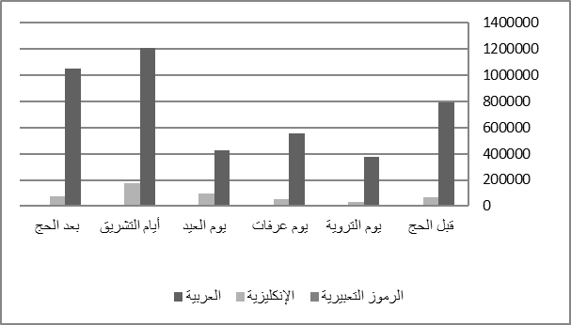

أما من حيث منصات التغريد، فكانت الغالبية العظمى التلفونات الذكية، تليها أجهزة الحاسب الآلي الأخرى (شكل 2).

شكل 2: منصات التغريد

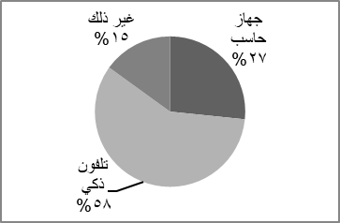

###### الأبعاد المكانية للتغريد:

اتسم التوزع المكاني للتغريدات عن الحج بالتباين؛ فقد كان واضحًا بشكل عام التركز الكبير للتغريدات في المملكة العربية السعودية والدول المجاورة. كما يلاحظ وجود تكتلات للتغريدات المرتفعة نسبيًّا في شرق وجنوب شرق وغرب الولايات المتحدة الأمريكية وغرب أفريقيا وجنوبها، وكذلك المملكة المتحدة وباكستان (شكل 3).

شكل 3: توزع التغريدات عن الحج خلال موسم 1436هـ/2015م



ومن الملموس تدني عدد التغريدات بالعربية والإنجليزية عن الحج من دول إسلامية كبرى كإندونيسيا، ودول أقليات إسلامية كبرى أيضًا كالهند. ويعود هذا إلى كون لغتي البحث هما العربية والإنجليزية فقط، فعلى الأرجح أن تكون تغريداتهم بلغاتهم الأم. وقد تكشف أبعاد هذه المقاربات إجراء بحوث مستقبلية عن التغريد باللغات الأم للسكان، بكل مفارقاتها وتنوعها.

الأبعاد الزمنية:

تفاوتت معدلات التغريد من يوم إلى آخر خلال فترات الدراسة. كما برز تباين مستويات التغريد خلال ساعات النهار المختلفة، حسب توقيت مكة المكرمة، إلا أنها اتخذت نمطًا واضحًا تمثل في بلوغها الذروة الساعة السادسة مساءً، تليها الثامنة، ثم الواحدة بعد الظهر والخامسة فجراً (شكل 4). ولنا هنا أن نتساءل عن أبعاد جغرافية زمن التغريد time geography of tweeting))، ومدى ارتباطها بمواعيد الصلوات المختلفة عند الغالبية، كأن تكون قبل حلول مواعيد الصلوات أو بعد انقضائها. وربما يجد في هذا دارسي الأبعاد السلوكية في الحج وتغيرها عبر الزمن ما يثير ويقدم دراسات موسعة أخرى هنا، على الرغم من اختلاف مواعيد الصلوات في الأماكن المختلفة عند الأخذ بعين الاعتبار، إلا أن تأثير الأغلبية يظل هو الأكثر وضوحًا وبروزًا.

شكل 4: توزع إجمالي التغريدات حسب الساعة خلال أيام الحج

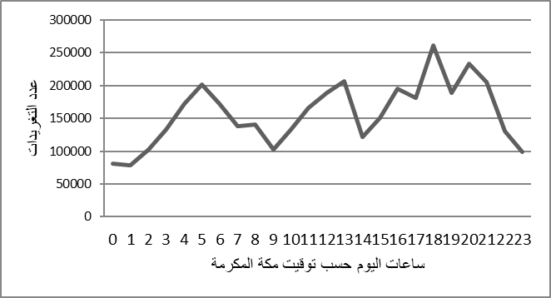

###### الوسوم والكلمات:

تعددت الوسوم والكلمات الأكثر شيوعًا في التغريد عن الحج في هذه الدراسة، لكن السمة الأكثر وضوحًا شيوع كلمات ووسوم إقليمية محددة؛ فكان وسما #السعودية و #إيرن هما الأبرز. ويرجح أن يكون هذا بسبب ما أحاط بحادثة التدافع في منى في حينه من نقاش وأخذ ورد على مستويات مختلفة. كما حل وسم #الحج ثالثًا في الترتيب. (شكل 5).

شكل 5: الوسوم الأكثر شيوعًا خلال فترة الحج

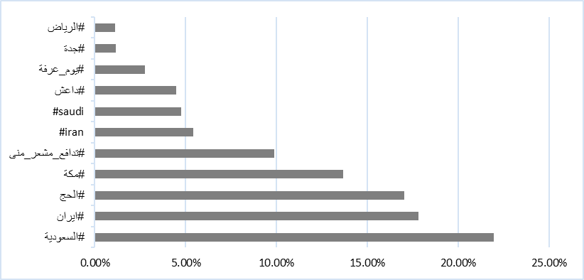

أما بالنسبة لكلمات التغريد الأكثر شيوعًا، فكان الأبرز منها (الحجاج والله والحج وحادث وتدافع). (شكل 6). ويجب النظر إلى كل من مجموعتي الوسوم والكلمات في التغريدات بشكل شمولي، حيث يقترن كل منهما بالآخر تلقائيًّا، ويعدان مفسران لبعضهما البعض.

شكل 6: الكلمات الأكثر شيوعاً في تغريدات الحج

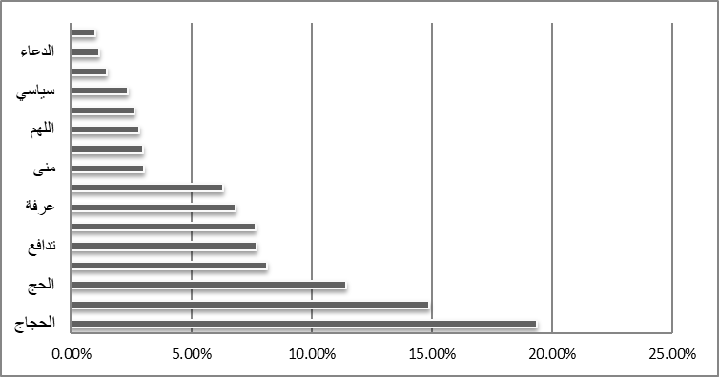

###### تصنيف المحتوى:

صنفت التغريدات كما وُضِح سابقاً في بيانات الدراسة إلى ثلاث فئات؛ إيجابية، محايدة وسلبية. واتضح بشكل عام أن أكثر من نصف إجمالي التغريدات كانت إيجابية، والبقية مقسومة بالتساوي تقريبًا بين محايدة وسلبية. ومن ثم وزعت هذه الفئات الثلاث على مراحل المحور الزمني لهذه الدراسة الذي قلص هنا إلى ثلاث فترات رئيسة فقط؛ قبل الحج وخلال الحج (يوم عرفات) وبعد الحج. وكانت النتائج مثيرة وملفتة للانتباه؛ حيث كان حوالي نصف التغريدات خلال فترة قبل الحج إيجابية، وفقط 20% سلبية. أمام خلال يوم عرفات، الذي يمثل ذروة الحج، فكانت الغالبية العظمى من التغريدات إيجابية، وفقط حوالي 1% سلبية. ولعل هذا يعزى إلى الزخم الإيماني الرائع المقترن به، الذي يتجاوز كل صغائر الأمور ونحوه.

وعلى النقيض من هذا، ومما يؤسف له، فقد تغير الحال بعد الحج، حيث كان حوالي نصف إجمالي التغريدات سلبية، وفقط 25% منها إيجابية (الجدول والأشكال 7، 8، 9). وربما يفسر هذا في ضوء الأحداث المؤسفة التي نجمت عن التدافع في مشعر منى، وما اقترن بها من وفيات وإصابات ومرئيات حول ما حدث من كل حدب وصوب.

جدول: النسب المئوية للتغريدات عن الحج حسب زمنها وتصنيف محتواها

|  |  |  |  |  |
| --- | --- | --- | --- | --- |
| الزمان | إيجابي | محايد | سلبي | الإجمالي |
| قبل الحج | 48 | 33 | 19 | 18 |
| يوم التروية | 80 | 16 | 4 | 8 |
| يوم عرفات | 86 | 13 | 1 | 12 |
| يوم العيد | 58 | 22 | 20 | 11 |
| أيام التشريق | 48 | 25 | 27 | 28 |
| بعد الحج | 25 | 26 | 49 | 23 |
| الإجمالي | 51 | 24 | 25 | 100 |

|  |  |  |
| --- | --- | --- |
|  |  |  |
| شكل (7) التغريدات قبل الحج | شكل ( 8) التغريدات يوم عرفة | شكل ( 9 ) التغريدات بعد الحج |

يظل السؤال الملح، الجدير بمزيد من الدراسات المتعمقة الأخرى، عن عناصر ومكونات الانطباعات المختلفة، خاصة السلبية والإيجابية، ومقارنة هذا مع ما ورد في دراسة أخرى مماثلة (الزهراني، المرجع السابق).

###### الخاتمة:

مثل التحليل المبدئي لمحتوى أدبيات الحج على توتير في هذه الدراسة خطوة رئيسة مهمة توضح شيئًا من عمق وأبعاد هذه المهمة النبيلة، فاتضح من خلالها تباين هذا المحتوى من زوايا مختلفة، يمكن ربطها بالعديد من فروع العلوم الإنسانية؛ كالأنثربولوجيا وعلم الاجتماع والجغرافيا وغيرها. فقد تبين بروز التباين المكاني والزماني للتغريد حول الحج وشئونه وشجونه. كما اتسم المحتوى أيضاً بعدم الثبات، فاختلفت المشاعر والأحاسيس والانطباعات باختلاف الزمان. وكما يظهر في الوسوم والكلمات الأكثر شيوعًا في التغريدات، فمن الصعب النظر إلى الحج بمعزل عن المناخ السياسي العام المهيمن خلال موسم الحج، حيث يؤثر فيه ويتأثر به تلقائيًّا، على الرغم من كل ما يبذل من جهود مشكورة ومقدرة من حكومة خادم الحرمين الشريفين، للنأي بالحج بصفته عبادة، والركن الخامس من أركان الدين الإسلامي، بعيدًا عن شئون السياسة والدنيا المختلفة.

ويؤمل أن تقود هذه الدراسة إلى دراسات وأبحاث أخرى أكثر تحديدًا، للبحث في ظاهرات معينة محددة خلال الحج والعمرة والزيارة، ومن ثم تتبعها بمزيد من العناية والدقة. والتحقق من مدى مصداقية المحتوى بصفته البيانات الخام، ومدى جدوى إخضاعه لإحدى طرق التحليل النوعي الملائمة لطبيعته. ومما لا شك فيه أن لهذا منافع جمة؛ تتمثل في مواكبة أبحاث الحج والعمرة والزيارة للتطورات التقنية المتسارعة، وإرساء دعائم مدرسة جامعة أم القرى في هذا المجال.

ولعل من يمن الطالع أن تكون شركة تغريد / لوسيديا ((Lucidya إحدى الشركات الناشئة بوادي مكة للتقنية فاعلًا رئيسًا في هذا الميدانhttp://wadimakkah.sa))، وحظيت بثقة وتقدير الكثير من المتخصصين والعارفين بهذا الشأن، وينتظر منها المزيد في هذا السياق المأمول ضمن توسيع نطاق البحوث المشتركة في ميادين الحج والعمرة والزيارة في معهد خادم الحرمين الشريفين لأبحاث الحج والعمرة.

###### المراجع والمصادر

1. الزهراني، رمزي. (2015). الأبعاد الإدارية والإنسانية للحج والعمرة على أدوات التواصل الاجتماعي: دراسة استطلاعية لحالة توتيرخلال موسم 1435هـ/2014م. معهد خادم الحرمين الشريفين لأبحاث الحج والعمرة. مكة المكرمة.
2. Al-Saggaf, Yeslam and Simmons, Peter b. (2014). "Social media in Saudi Arabia: Exploring its use during two natural disasters". *Technological Forecasting & Social Change*. , <http://dx.doi.org/10.1016/j.techfore.2014.08.013> 22-1-2017
3. Chan, B. et al. (2015). "The Canary in the Coal Mine Tweets: Social Media Reveals Public Perceptions of Non-Medical Use of Opioids". *PLoS One.* 2015; 10(8): e0135072. <https://www.ncbi.nlm.nih.gov/pmc/articles/PMC4529203/> 21-1-2017
4. Gray, Briony. et al. (2016). *"*Social media and disasters: A new conceptual framework*"* in Tapia, Antunes. et al. (eds.) *Proceedings of the ISCRAM 2016 Conference*. Rio de Janeiro, Brazil, May 2016
5. Lee, J. et al. (2014). "What Are Health-Related Users Tweeting? A Qualitative Content Analysis of Health-Related Users and Their Messages on Twitter", *J Med Internet Res*. 2014 Oct; 16(10): e237.
6. <https://www.ncbi.nlm.nih.gov/pmc/articles/PMC4296104/> 21-1-2017
7. <http://wadimakkah.sa/> 21-1-2017
8. Li, Yue. (2014). Spatial And Temporal Patterns Of Geo-Tagged
9. *Tweets*. Purdue Universit, MA Thesis.
10. Pond, P. et al. (2013). 'Towards a conceptual framework for an empirical study of political conversations on Twitter', in J. Freeman (ed.) *Proceedings of the Emerging Issues in Communication Research and Policy Conference 2013*, Canberra, Australia, 18-19 November 2013, pp. 118-126.
11. Weller, Katrin. et al. (Ed.)". (2014). *Twitter and Society*. Peter Lang, New York.